Instalasi Content and Service Management Service Console

Instalasi service console untuk Content and Service Management relatif sederhana. Melalui menu pilihan instalasi yang ada pada saat booting CD-ROM kita tinggal memilih Install Content and Service Management.

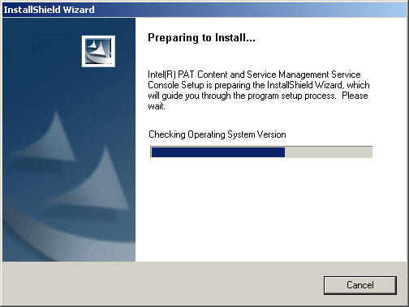
Installer akan langsung secara automatis mencek versi sistem operasi yang digunakan.

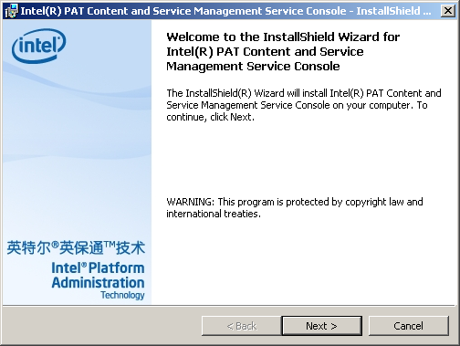

Jika sistem operasi yang digunakan memenuhi syarat, installer iPAT akan mulai menginstalasi Content and Service Management untuk iPAT Server. Untuk mengaktifkan proses instalasi, tekan tombol Next pada saat installer telah memberikan Welcome ke proses instalasi Content and Service Management.

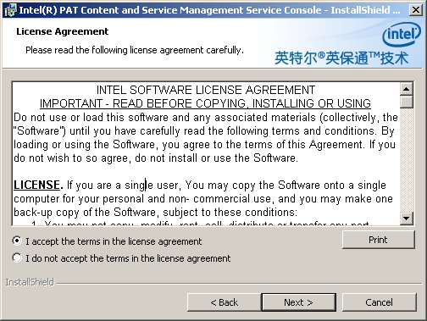

Seperti biasa, kita harus menyetujui lisensi yang diberikan. Pilih “I accept the terms in the license agreement”. Tekan tombol Next, setelah kita memilih “I accept” untuk melanjutkan proses instalasi.

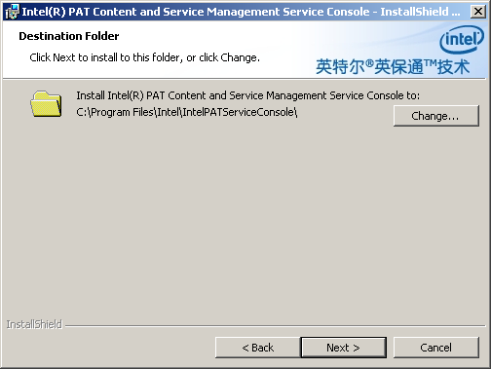

Installer iPAT memberitahukan folder tempat instalasi Content and Service Management Console. Jika kita ingin mengubahkan folder tempat instalasi, tekan tombol Change.

Jika kita setuju dengan folder tempat instalasi Content and Service Management Console, tekan tombol Next untuk melanjutkan proses instalasi.

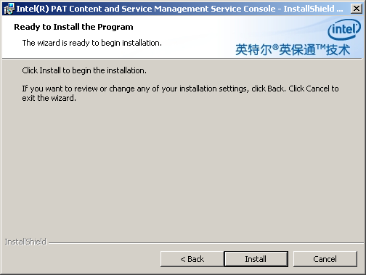

Selesai sudah semua proses pre-konfigurasi yang perlu dilakukan. Selanjutnya adalah menginstalasi Content and Service Management Service Console yang akan dilakukan secara automatis setelah kita meng-klik tombol Install.

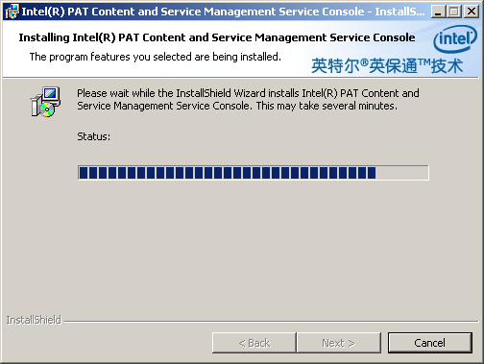

Butuh waktu beberapa saat untuk menginstalasi iPAT Content and Service Management.

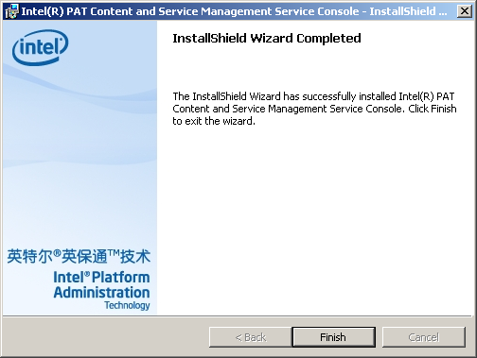
Selesai sudah semua proses instalasi iPAT Content and Service Management Service Console. Kita dapat menekan tombol Finish untuk menyelesaikan semua proses.

